**一点停APP/微信-V2.0.0**

文 件 名 称： 一点停APP /微信V2.0.0_需求规格说明书

版 本： 1.3.0 编 制： 幸志强

审 核： 批 准：

生 效 日 期：

|  |  |  |  |  |
| --- | --- | --- | --- | --- |
| **版本号** | **修订日期** | **修订人** | **修订状态** | **修订说明** |
| V1.0.0 | 2017-11-1 | 幸志强 | A | 新增注册、登录、附近、APP/微信框架、通用模块、页面框架逻辑、车辆认证、快速反馈 |
| V1.1.0 | 2017-11-2 | 幸志强 | M | 修改车辆认证、新增交费页面说明、刚离场信息展现、VIP名称、收费规则、刷新、进场图片、锁车/解锁、异常反馈 |
| V1.2.0 | 2017-11-3 | 幸志强 | M | 新增欠费提醒、欠费详情、付费离场按钮、付费离场H5页面、付费离场支付结果页 |
| V1.3.0 | 2017-11-4 | 幸志强 | M | 新增记录车位/寻车导航、历史记录 |

修订状态：A--增加，M--修改，D--删除

日期格式：YYYY-MM-DD

目录

1 前言 7

2 目的 7

2.1 背景 7

2.2 术语缩写与解释 7

2.3 参考资料 7

2.4 需求描述与约定 7

3 项目概貌 8

3.1 系统范围 8

3.2 用户的特点 8

3.3 运行环境要求 8

3.4 设计及实现上的限制 8

4 总体需求 9

4.1 需求分析 9

4.2 主要功能需求概述 9

5 关键业务流程 10

5.1 验证手机子流程 10

5.2 微信登录授权流程 11

5.3 手机登录授权流程 12

5.4 锁定流程 13

5.5 解锁流程 14

6 具体需求内容 15

6.1 总体功能点 15

6.2 功能点描述 16

6.2.1 注册 16

原型界面 16

界面说明 17

输入内容 17

输出内容 17

6.2.2 登录 19

原型界面 19

界面说明 22

输入内容 22

输出内容 23

6.2.3 附近 25

原型界面 25

界面说明 25

输入内容 25

输出内容 26

6.2.4 APP/微信框架 27

原型界面 27

界面说明 27

输入内容 27

输出内容 28

6.2.5 通用模块-接入talkingdata 29

原型界面 29

界面说明 29

输入内容 29

输出内容 29

6.2.6 通用模块-接入七鱼 31

原型界面 31

界面说明 31

输入内容 31

输出内容 32

6.2.7 通用模块-认证逻辑 33

原型界面 33

界面说明 33

输入内容 33

输出内容 34

6.2.8 页面框架逻辑-启动页 37

原型界面 37

界面说明 37

输入内容 37

输出内容 38

6.2.9 页面框架逻辑-首次使用介绍图 39

原型界面 39

界面说明 39

输入内容 39

输出内容 40

6.2.10 页面框架逻辑-首页通知 41

原型界面 41

界面说明 41

输入内容 41

输出内容 42

6.2.11 交费页面说明 43

原型界面 43

界面说明 43

输入内容 44

输出内容 44

6.2.12 车辆认证 47

原型界面 47

界面说明 49

输入内容 49

输出内容 50

6.2.13 快速反馈 52

原型界面 52

界面说明 53

输入内容 53

输出内容 53

6.2.14 刚离场信息展示 54

原型界面 54

界面说明 55

输入内容 55

输出内容 55

6.2.15 VIP名称 57

原型界面 57

界面说明 58

输入内容 58

输出内容 58

6.2.16 收费规则 60

原型界面 60

界面说明 60

输入内容 61

输出内容 61

6.2.17 进场图片 62

原型界面 62

界面说明 62

输入内容 62

输出内容 63

6.2.18 锁定/解锁 64

原型界面 64

界面说明 64

输入内容 64

输出内容 65

6.2.19 刷新 66

原型界面 66

界面说明 66

输入内容 67

输出内容 67

6.2.20 异常反馈 68

原型界面 68

界面说明 69

输入内容 69

输出内容 69

6.2.21 欠费提醒 71

原型界面 71

界面说明 71

输入内容 71

输出内容 72

6.2.22 欠费详情 73

原型界面 73

界面说明 74

输入内容 74

输出内容 74

6.2.23 付费离场按钮 76

原型界面 76

界面说明 77

输入内容 77

输出内容 77

6.2.24 付费离场H5页面 78

原型界面 78

界面说明 79

输入内容 79

输出内容 79

6.2.25 付费离场支付结果页 82

原型界面 82

界面说明 82

输入内容 83

输出内容 83

6.2.26 记录车位 84

原型界面 84

界面说明 85

输入内容 85

输出内容 85

6.2.27 寻车导航 87

原型界面 87

界面说明 87

输入内容 87

输出内容 88

7 非功能性需求 89

8 外部接口说明 90

9 附件 90

10 附录 90

10.1 通用规范说明 90

10.2 通用页面及控件说明 90



# 前言

依据《客户访谈记录》，《需求记录表》编制

# 目的

## 背景

## 术语缩写与解释

|  |  |
| --- | --- |
| **缩写、术语** | **解 释** |
|  |  |

## 参考资料

|  |  |  |
| --- | --- | --- |
| **文档名** | **来源** | **文档简称** |
|  |  |  |

## 需求描述与约定

需求标识方法：

1、需求序列化编号（A-B-C)

A: 需求类型代码；功能需求代码：F（Function），非功能需求代码：NF（Non-Function）

B: 子系统/模块代码；按模块简称自定义三位字母编号，如：USR(用户管理模块)

C：需求点代码：三位流水编号，如：001

例如：第一个子系统/模块的第一个功能需求点的编号为：F-USR-001

2、需求层级序号：两位流水编号，如：01

3、优先级描述约定：从低到高分为五级，对应代码：1,2,3,4,5；代码1表示最低，代码5表示最高。

4、使用频度描述：时间段/次；例如：一天/次。

5、前置条件序列化编号：

FC001；前两位为固定代码（Forward Condition），后三位为流水编号。

6、后置条件序列化编号：

BC001；前两位为固定代码（Backward Condition），后三位为流水编号。

7、正常过程：

N01；前一位为固定代码（Normal），后两位为流水编号。

8、可选过程：

O01；前一位为固定代码（Option），后两位为对应正常过程的编号）。

O01-01(对应正常过程N01的可选过程)

O01-01-01(可选过程O01-01的下游过程)最终返回到正常过程N02

9、若引用了参考资料，应指明参考资料的简称与章节号或页码，以便复核与评审。

# 项目概貌

## 系统范围

|  |  |
| --- | --- |
| **角色名称** | **职责描述** |
|  |  |

## 用户的特点

## 运行环境要求

|  |  |  |
| --- | --- | --- |
| **系统类型** | **支持版本号** | **说明** |
| ANDROID | 4.3及以上 |  |
| IOS | 8.0及以上 |  |

## 设计及实现上的限制

支付页面与发现模块只能采用内嵌H5的方式实现，不能使用原生页面。

# 总体需求

## 需求分析

## 主要功能需求概述

# 关键业务流程

## 验证手机子流程

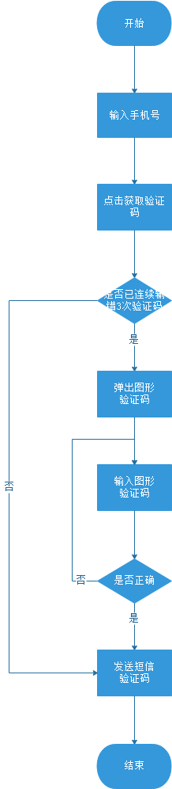

## 微信登录授权流程

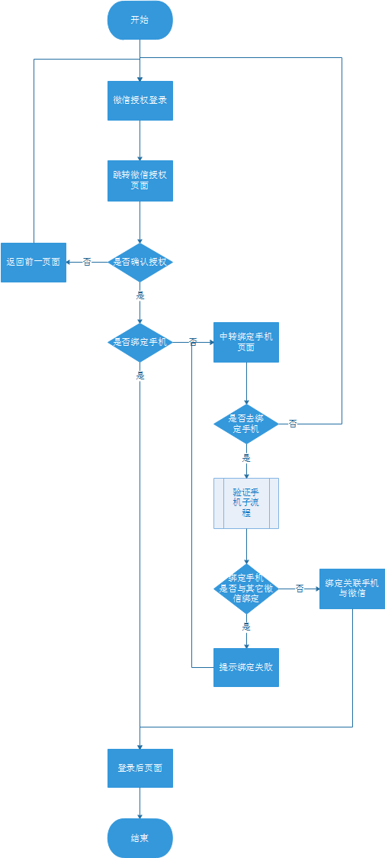

## 手机登录授权流程

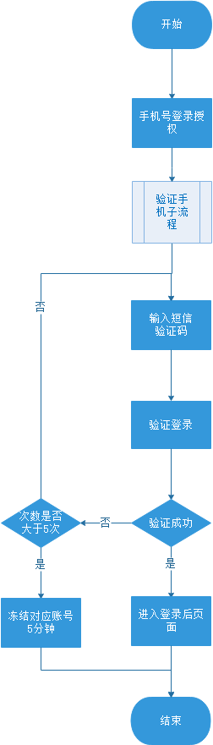

## 锁定流程

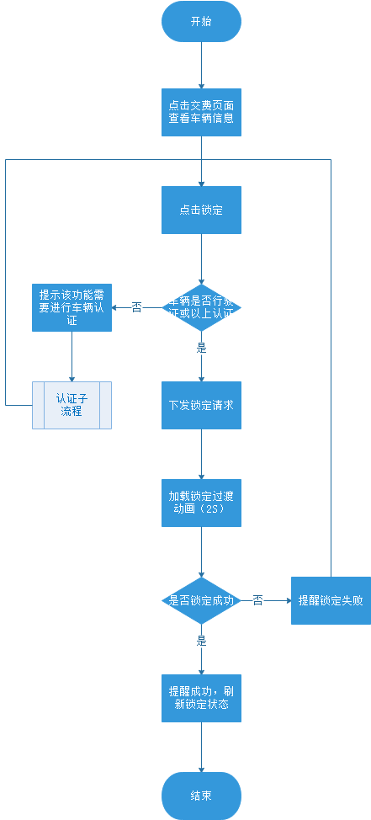

## 解锁流程

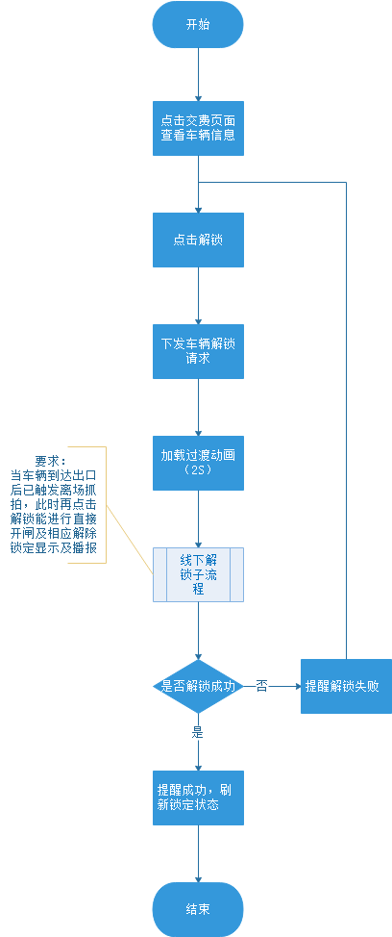

# 具体需求内容

## 总体功能点

需求文档计划

注册/登录

附近

APP/微信框架

通用模块

接入talkingdata

接入七鱼

认证逻辑

缴费

页面框架逻辑

车辆认证

快速反馈

月票名称

收费规则

刷新

进场图片

锁车/解锁

异常反馈

付费离场

记录车位/寻车导航

历史记录

自助进出

发现

月票

我

绑定微信

我的钱包

优惠券

我的消息

车辆管理

交易流水

我要发票

好友推荐

问题与帮助

设置

快捷支付

计划待定

## 功能点描述

### 注册

原型界面

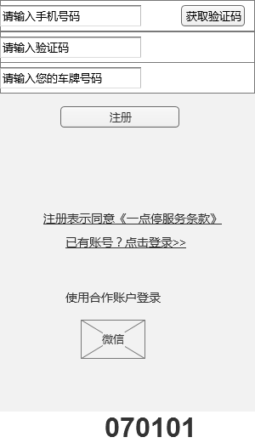

界面说明

无

输入内容

|  |  |  |  |  |
| --- | --- | --- | --- | --- |
| 控件类型 | 名称 | 是否必填 | 约束条件 | 其它说明 |
| 输入框 | 手机号码 | 是 | 手机号码格式 |  |
| 输入框 | 验证码 | 是 | 短信验证码，4个数字，只能为数字 | 短信验证码 |
| 输入框 | 车牌号 | 否 |  |  |
| 输入框 | 图形验证码 | 是 | 图片验证码，5个字符，只能为英文字母或数字 | 同一手机号码短信验证码连续错误3次后才出现 |

输出内容

无

**用例**

|  |  |  |
| --- | --- | --- |
| **用例名称** | 注册 | |
| **用例编号** | F-USR-001 | |
| **优先级** | 5 | |
| **参与者** | 车主用户 | |
| **概要描述** | 车主用户通过此功能注册一点停APP和微信 | |
| **场景描述** | 用户没有一点停账号时，注册一点停账号 | |
| **前置条件** | FC001：用户未登录 | |
| **后置条件** | 无 | |
| **触发条件** | 通过登录页面点击注册跳转 | |
| **主事件流** | N01：注册  N02：获取短信验证码：60秒只能获取一次，点击后进行倒计时。点击获取短信验证码时，如果检测到相应异常事件流，按异常事件流处理。 | |
| **可选事件流** | O01：查看一点停注册条款，具体后台配置。  O02：微信授权登录 | |
| **异常事件流** | 手机号码格式错误 | 提示文本显示区域显示：手机号码格式错误，请再次确认。 |
| 手机号码已注册 | 提示文本显示区域显示：手机号码已注册，请直接登录。 |
| 短信验证码错误 | 提示文本显示区域显示：短信验证码错误，请重新输入。 |
| 图形验证码错误 | 提示文本显示区域显示：图形验证码错误，请重新输入。 |
| **业务规则** | 手机号、短信验证码正确后 | |
| **特别需求** | 注册时，同一手机号码，短信验证码输入错误3次后强制出现图形验证码输入认证框。  短信验证码有效期为：10分钟。  短信验证码的提示格式为：“2437（该验证码10分钟内有效，用于注册使用）【一点停】” | |
| **使用频率** | 一天400次 | |
| **相关操作/功能** | 无 | |
| **相关单据/报表** | 无 | |
| **备 注** | 无 | |

### 登录

原型界面

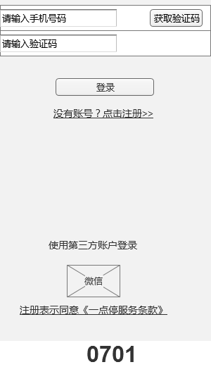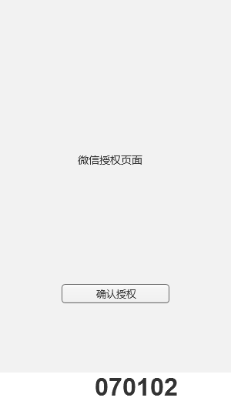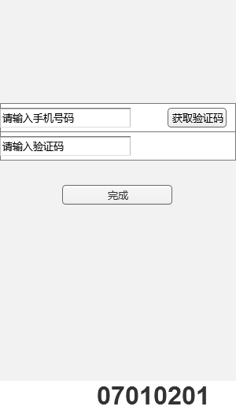

界面说明

无

输入内容

|  |  |  |  |  |
| --- | --- | --- | --- | --- |
| 控件类型 | 名称 | 是否必填 | 约束条件 | 其它说明 |
| 输入框 | 手机号码 | 是 | 手机号码格式 |  |
| 输入框 | 验证码 | 是 | 短信验证码，4个数字，只能为数字 | 短信验证码 |
| 输入框 | 图形验证码 | 是 | 图片验证码，5个字符，只能为英文字母或数字 | 同一手机号码短信验证码连续错误3次后才出现 |

输出内容

无

**用例**

|  |  |  |
| --- | --- | --- |
| **用例名称** | 登录 | |
| **用例编号** | F-USR-002 | |
| **优先级** | 5 | |
| **参与者** | 车主用户 | |
| **概要描述** | 车主用户通过此功能登录一点停APP和微信 | |
| **场景描述** | 用户未登录一点停APP和微信，需要登录使用进阶功能 | |
| **前置条件** | FC001：用户未登录 | |
| **后置条件** | 无 | |
| **触发条件** | 点击登录或需要登录的模块（除了附近、发现，点击其它模块都需要跳转登录模块） | |
| **主事件流** | N01：登录  N02：获取短信验证码：60秒只能获取一次，点击后进行倒计时。点击获取短信验证码时，如果检测到相应异常事件流，按异常事件流处理。 | |
| **可选事件流** | O01：微信授权登录 | |
| **异常事件流** | 手机号码格式错误 | 提示文本显示区域显示：手机号码格式错误，请再次确认。 |
| 手机号码已注册 | 提示文本显示区域显示：手机号码已注册，请直接登录。 |
| 短信验证码错误 | 提示文本显示区域显示：短信验证码错误，请重新输入。 |
| 图形验证码错误 | 提示文本显示区域显示：图形验证码错误，请重新输入。 |
| 账户已被冻结 | 提示文本显示区域显示：账户暂时冻结，请5分钟后再试。 |
| 手机号码已被其它微信绑定 | 提示文档显示区域显示：该手机号码已被绑定，请更换手机号码。 |
| 微信授权错误 | 提示文本显示区域显示：微信授权错误，请稍后再试。 |
| **业务规则** | 用户可通过手机号码进行登录，同时也可用微信进行授权登录。手机号码登录需要验证手机号和短信验证码，微信授权登录需要验证微信授权信息。用户仅用手机号码进行短信验证码登录是可以的。如果微信授权后，发现该微信并未绑定过一点停的手机号码，需要跳转手机号码验证页面，如果该微信已经认证为手机号，可直接进行登录。1个手机号码只能绑定1个微信号，1个微信号也只能绑定1个手机号码。登录一次后，持续有效，如果该用户三个月都无任何操作，则退出登录状态。  只一设备终端只能存在一个登录账号。不同设备终端可以同时在线。  当10分钟内登录次数连续错误5次时，启动账号冻结，冻结后该手机不可再获取验证码，不可再提交登录请求，冻结时间5分钟。 | |
| **特别需求** | 登录时，同一手机号码，短信验证码输入错误3次（以自然日算连续3次，第2天清零）后强制出现图形验证码输入认证框。  短信验证码有效期为：10分钟。  短信验证码的提示格式为：“2437（该验证码10分钟内有效，用于登录使用）【一点停】” | |
| **使用频率** | 三个月1次 | |
| **相关操作/功能** | 无 | |
| **相关单据/报表** | 无 | |
| **备 注** | 无 | |

### 附近

原型界面

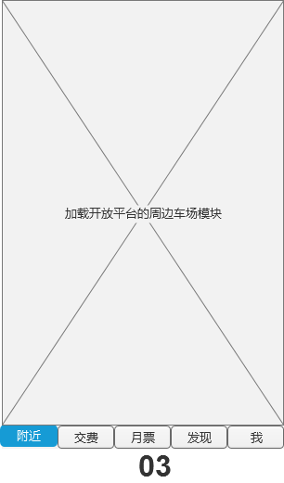

界面说明

该页面是开放平台的规划内容，此处只是加载开放平台的H5页面进行嵌入。

输入内容

无

输出内容

无

**用例**

|  |  |  |
| --- | --- | --- |
| **用例名称** | 附近 | |
| **用例编号** | F-NEA-001 | |
| **优先级** | 5 | |
| **参与者** | 车主用户 | |
| **概要描述** | 车主用户通过此功能可加载周边车场模块，查看停车场基础信息和剩余车位等 | |
| **场景描述** | 用户查找停车场 | |
| **前置条件** | 无 | |
| **后置条件** | 无 | |
| **触发条件** | APP：打开APP后，如果该用户未登录时，首页加载此模块。  打开APP后，如果该用户登录后，但是绑定车辆不在场时加载此模块。  主动点击“附近”模块加载。  微信：点击微信中“附近”模块加载 | |
| **主事件流** | N01：附近 | |
| **可选事件流** | 无 | |
| **异常事件流** | 维护页面 | 当该外部链接无法加载时，加载维护页面 |
| **业务规则** | 调用开放平台附近模块的H5，此处不做描述。 | |
| **特别需求** | 无 | |
| **使用频率** | 一天一次 | |
| **相关操作/功能** | 无 | |
| **相关单据/报表** | 无 | |
| **备 注** | 无 | |

### APP/微信框架

原型界面

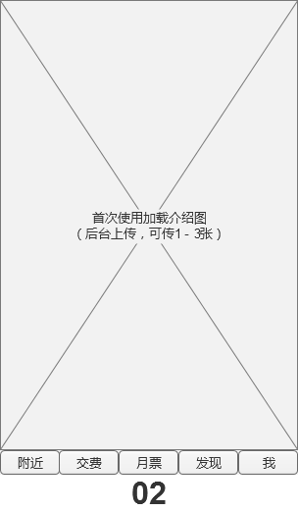

界面说明

无

输入内容

无

输出内容

无

**用例**

|  |  |  |
| --- | --- | --- |
| **用例名称** | APP/微信框架 | |
| **用例编号** | F-FRA-001 | |
| **优先级** | 5 | |
| **参与者** | 车主用户 | |
| **概要描述** | 该用例是描述APP和微信的整体框架，用于统一微信和APP的用户体验 | |
| **场景描述** | 所有一点停用户在这个框架下进行功能操作 | |
| **前置条件** | 无 | |
| **后置条件** | 无 | |
| **触发条件** | 无 | |
| **主事件流** | 无 | |
| **可选事件流** | 无 | |
| **异常事件流** | 无 |  |
| **业务规则** | 新框架包含：附近、交费、月票、发现、我  微信：微信的默认菜单依然保持三个，分别是：个人中心、交停车费、一点停助手。  个人中心点击跳转“我”、交停车费点击中转“交费”、一点停助手点击打开二级菜单，包含：APP下载、周边车场、帮助中心、好友推荐、商户应用。点击APP下载打开原有“APP下载”页面，点击周边车场打开“开放平台H5附近”页面、点击帮助中心后接入七鱼、点击好友推荐后打开“好友推荐”模块、点击商户应用后打开原有“商户应用”页面。微信内部页面采用与APP一致的形式。 | |
| **特别需求** | 微信取消APP的打开启动页面需求。  微信取消首页加载逻辑，以用户点击微信菜单为准。  微信特有功能（比如：关注后推送、消息推送等）以专项说明为准，不在此说明。 | |
| **使用频率** | 每天 | |
| **相关操作/功能** | 无 | |
| **相关单据/报表** | 无 | |
| **备 注** | 无 | |

### 通用模块-接入talkingdata

原型界面

无

界面说明

无

输入内容

无

输出内容

无

**用例**

|  |  |  |
| --- | --- | --- |
| **用例名称** | 通用模块-接入talkingdata | |
| **用例编号** | F-GEN-001 | |
| **优先级** | 5 | |
| **参与者** | 车主用户 | |
| **概要描述** | 该用例用于描述第三方工具talkingdata的接入 | |
| **场景描述** | 用于监测所有模块的打开和停留时间 | |
| **前置条件** | 无 | |
| **后置条件** | 无 | |
| **触发条件** | 无 | |
| **主事件流** | N01：监控所有页面点击（页面编号）  N02：监控所有页面停留时间  N03：区分来源（安卓、IOS、微信） | |
| **可选事件流** | 无 | |
| **异常事件流** | 无 |  |
| **业务规则** | 所有页面有唯一的编号，监控所有页面的打开次数和停留时间。  APP需要打渠道号标识，用于区分APP下载来源。 | |
| **特别需求** | 对于跳转同一功能的页面监控，虽然功能相同，但是页面编号也是不一样的。 | |
| **使用频率** | 每天 | |
| **相关操作/功能** | 无 | |
| **相关单据/报表** | 无 | |
| **备 注** | 无 | |

### 通用模块-接入七鱼

原型界面

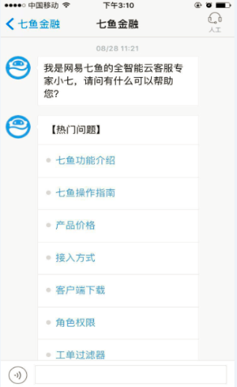

界面说明

无

输入内容

无

输出内容

无

**用例**

|  |  |  |
| --- | --- | --- |
| **用例名称** | 通用模块-接入七鱼 | |
| **用例编号** | F-GEN-002 | |
| **优先级** | 5 | |
| **参与者** | 车主用户 | |
| **概要描述** | 该用例用于描述第三方工具七鱼的接入 | |
| **场景描述** | 用于客服服务 | |
| **前置条件** | 无 | |
| **后置条件** | 无 | |
| **触发条件** | 无 | |
| **主事件流** | N01：跳转回一点停APP或微信  N02：人工服务  N03：下方的文本、语音、图片等七鱼标准输入 | |
| **可选事件流** | 无 | |
| **异常事件流** | 无 |  |
| **业务规则** | 所有地方的客服服务全部导入七鱼  包含：所有的反馈按钮、发现模块的加号、所有地方的问题与帮助、微信服务号里面的留言。 | |
| **特别需求** | 微信服务号的留言需要接入七鱼 | |
| **使用频率** | 每天 | |
| **相关操作/功能** | 无 | |
| **相关单据/报表** | 无 | |
| **备 注** | 无 | |

### 通用模块-认证逻辑

原型界面

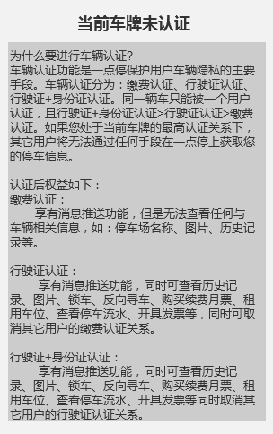

界面说明

无

输入内容

无

输出内容

无

**用例**

|  |  |  |
| --- | --- | --- |
| **用例名称** | 通用模块-认证体系 | |
| **用例编号** | F-GEN-003 | |
| **优先级** | 5 | |
| **参与者** | 车主用户 | |
| **概要描述** | 该用例用于描述一点停认证体系，用于一点停用户分级及相关权益划分 | |
| **场景描述** | 融合在所有一点停功能场景中 | |
| **前置条件** | 无 | |
| **后置条件** | 无 | |
| **触发条件** | 无 | |
| **主事件流** | 无 | |
| **可选事件流** | 无 | |
| **异常事件流** | 无 |  |
| **业务规则** | 一点停认证体系  未认证  在绑定车牌没有被其它人认证的情况下  推送  可推送3次（进1次、出1次、再进属于第3次）  消息  采用隐私保护说明  支持多人绑定和推送  缴费认证  在绑定车牌没有被行驶证认证的情况下  推送  可无限次推送，但是采用隐私保护说明  消息  采用隐私保护说明  一旦绑定即取消未认证绑定中用户的所有权益  行驶证认证  可关闭允许他人查询开关;  一旦关闭，除了本人一点停账户，所有地方都不可查询；  一旦关闭，所有推送消息，如果不是本人账户，全部受隐私保护；  消息和功能都不受限制；  一旦认证即取消缴费认证用户的所有权益  实名认证  与行驶证认证功能一致  一旦认证即取消行驶证认证用户的所有权益    隐私保护说明  所有地方的消息和内容  所有显示停车场名称的地方显示“一点停停车场”  所有显示进场时间的地方显示“***********”  车牌只能同时被一个人进行认证，实名认证>行驶证认证>缴费认证>未认证，一旦被上一级认证，之前的认证关系即取消，认证权益即取消，但是会发送：车牌已被第三方认证的消息提醒  不能查看历史记录、不能查看图片、不能锁车、不能反向寻车、不能购买续费月票、不能查看对内的已购买月票和相应月票记录、不能租用车位、不能查看停车流水、不能开具发票、不能自助登记，但是可以临停缴费  欠费信息不受隐私策略保护  只要绑定即可查询缴费  行驶证认证时，可以选择该用户可享受认证权益的起始时间点  同一个手机号同一个车牌视为一致性，即车主不能通过反复删除绑定来获取消息推送 | |
| **特别需求** | 被第三方认证时，原有认证用户（至少需要缴费认证，不为原有用户）需要有消息提醒，消息提醒模板为：  “尊敬的用户您好，您认证的车辆粤A12345已被其它人进行了XXX认证，您的认证关系已经取消，所有认证权益已经取消。如有疑问，请拨打客服电话：400-682-3828。”  推送：消息，不使用短信。 | |
| **使用频率** | 每天 | |
| **相关操作/功能** | 无 | |
| **相关单据/报表** | 无 | |
| **备 注** | 无 | |

### 页面框架逻辑-启动页

原型界面

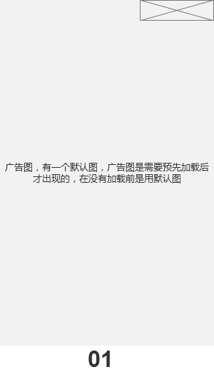

界面说明

无

输入内容

无

输出内容

无

**用例**

|  |  |  |
| --- | --- | --- |
| **用例名称** | 页面框架逻辑-启动页 | |
| **用例编号** | F-PAG-001 | |
| **优先级** | 5 | |
| **参与者** | 车主用户 | |
| **概要描述** | 用户启动APP时的启动页面 | |
| **场景描述** | 用户打开APP时的启动展示页面 | |
| **前置条件** | 无 | |
| **后置条件** | 无 | |
| **触发条件** | 点击打开APP | |
| **主事件流** | N01：广告的展示 | |
| **可选事件流** | O01：跳过 | |
| **异常事件流** | 无 |  |
| **业务规则** | 用户启动APP时加载的页面，该页面要有明确的跳过按钮，倒计时可配。  支持格式：JPEG/PNG/GIF/JPG 限制大小单张小于1M | |
| **特别需求** | 广告采用预加载滞后展现方式，即当次启动并不会实时请求最新的广告内容，而是加载上一次更新的广告内容。同时会异步获取最新的广告内容，以便下一次加载。  需要有一张初始的广告内容图片，以便后台没有配置广告内容的时候展示。  该页面微信端不需要实现。 | |
| **使用频率** | 每天 | |
| **相关操作/功能** | 无 | |
| **相关单据/报表** | 无 | |
| **备 注** | 无 | |

### 页面框架逻辑-首次使用介绍图

原型界面



界面说明

无

输入内容

无

输出内容

无

**用例**

|  |  |  |
| --- | --- | --- |
| **用例名称** | 页面框架逻辑-首次使用介绍图 | |
| **用例编号** | F-PAG-002 | |
| **优先级** | 5 | |
| **参与者** | 车主用户 | |
| **概要描述** | 用户第一次启动APP或同一账户在公众号后第一次进入内部webapp页面时在加载首页时显示此介绍图，用于介绍相关一点停功能 | |
| **场景描述** | 用户第一次启动APP或同一账户在公众号后第一次进入内部webapp页面时在加载首页时显示此介绍图 | |
| **前置条件** | FC001：首次使用或同一账户在公众号后第一次进入内部webapp页面 | |
| **后置条件** | 无 | |
| **触发条件** | 首次使用或关注公众号后第一次进入内部webapp页面 | |
| **主事件流** | N01：介绍图的展示 | |
| **可选事件流** | O01：关闭 | |
| **异常事件流** | 无 |  |
| **业务规则** | 用户首次使用或关注公众号后第一次进入内部webapp页面时展现  支持格式：JPEG/PNG/GIF/JPG 限制大小单张小于1M | |
| **特别需求** | 该模块采用实时加载方式呈现，只能加载失败时才加载本地介绍内容。  需要有初始的介绍内容图片。 | |
| **使用频率** | 每天 | |
| **相关操作/功能** | 无 | |
| **相关单据/报表** | 无 | |
| **备 注** | 无 | |

### 页面框架逻辑-首页通知

原型界面

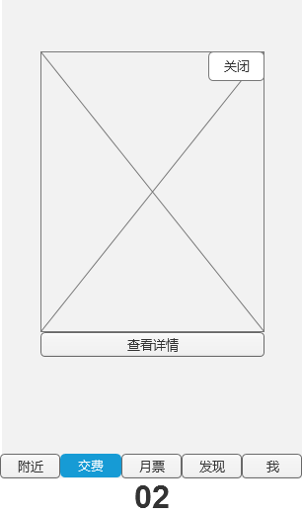

界面说明

无

输入内容

无

输出内容

无

**用例**

|  |  |  |
| --- | --- | --- |
| **用例名称** | 页面框架逻辑-首页通知 | |
| **用例编号** | F-PAG-003 | |
| **优先级** | 5 | |
| **参与者** | 车主用户 | |
| **概要描述** | 首页通知用于给所有车主展示通知信息及其它相关内容 | |
| **场景描述** | 用户加载首页时可查看到的后台推送消息 | |
| **前置条件** | FC001：后台需要开启并配置相应内容 | |
| **后置条件** | 无 | |
| **触发条件** | 用户进入首页且后台有开启相应内容 | |
| **主事件流** | N01：介绍图的展示 | |
| **可选事件流** | O01：关闭  O02：查看详情  O03：立即升级 | |
| **异常事件流** | 无 |  |
| **业务规则** | 用户进入首页时会加载后台配置的通知内容。该通知内容普通通知。通知的内容都采用固定大小的图片展示，具体大小以UI设计为准并后台限制。  普通通知分为：不带链接通知和带链接通知。如果该通知不带链接，则不会出现查看详情按钮。如果该链接为带链接的通知，则会出现查看详情按钮，点击后打开对应配置的链接。  支持格式：JPEG/PNG/GIF/JPG 限制大小单张小于1M | |
| **特别需求** | 通知可分别配置APP和微信服务号的推送，而不是统一。  后台可配置每用户每天展示次数 | |
| **使用频率** | 每天 | |
| **相关操作/功能** | 无 | |
| **相关单据/报表** | 无 | |
| **备 注** | 无 | |

### 交费页面说明

原型界面

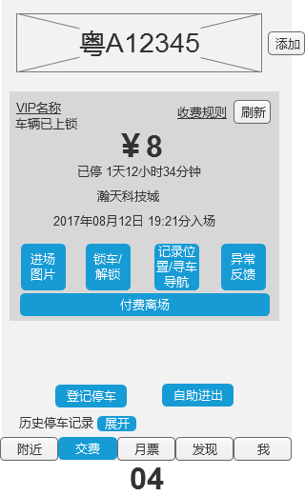

界面说明

|  |  |
| --- | --- |
| 区域 | 其它说明 |
| 车牌展示区 | 显示车牌信息和添加车牌 |
| 查费信息区和功能区 | 显示车辆停放信息和相关临停车辆功能 |
| 独立功能 | 登记停车、自助进出 |

输入内容

无

输出内容

无

**用例**

|  |  |  |
| --- | --- | --- |
| **用例名称** | 交费页面说明 | |
| **用例编号** | F-PNO-001 | |
| **优先级** | 5 | |
| **参与者** | 车主用户 | |
| **概要描述** | 该用例用于说明该交费页面的组成元素及相应内容说明 | |
| **场景描述** | 用户停车查费缴费 | |
| **前置条件** | 无 | |
| **后置条件** | 无 | |
| **触发条件** | 点击底部交费导航栏 | |
| **主事件流** | N01：页面信息加载 | |
| **可选事件流** | O01：添加车牌：点击添加按钮可弹出增加车牌页面  O02：删除车牌：点击车牌可弹出删除按钮  O03：认证提醒：当车主绑定车辆未进行行驶证认证时出现。  O04：欠费提醒：当车主绑定车辆有欠费时候出现。  O05：VIP名称查看：需要车辆已认证才展示  O06：收费规则查看：可任意查看  O07：刷新：刷新当前页面信息  O08：进场图片查看：需要车辆行驶证认证才可使用，未经过行驶证认证时，跳转认证提示页面。  O09：锁车/解锁：需要车辆行驶证认证才可使用，未经过行驶证认证时，跳转认证提示页面。  O10：记录位置/寻车导航：需要车辆行驶证认证才可使用，未经过行驶证认证时，跳转认证提示页面。  O11：异常反馈  O12：付费离场  O13：登记停车  O14：自助进出  O15：历史停车记录：需要车辆行驶证认证才可使用，未经过行驶证认证时，跳转认证提示页面。可把该功能转移到其它地方。视UI设计稿。 | |
| **异常事件流** | 无 |  |
| **业务规则** | 根据车主的绑定和认证情况展示不一样，功能可用性不一样，具体可参见认证逻辑及隐私保护策略。  当行驶证认证提醒信息和欠费信息同时存在时，欠费提醒信息优先展示。  交费信息卡片中：  金额：该金额展示的是未经过优惠的需交金额，当金额加载失败时，金额位置转变成刷新按钮，可点击进行再次查费加载。样式以UI设计稿格式为准  停车时长：精确到分，超过1秒算1分。以UI设计稿格式为准  停车场名称：以UI设计稿格式为准  进场时间：精确到分，超过1秒算1分。以UI设计稿格式为准  该页面加载情况分为以下几种：   1. 未添加车牌 2. 已添加车牌未认证（车辆不在场） 3. 已添加车牌未认证（车辆在场） 4. 已添加车牌已认证（车辆不在场） 5. 已添加车牌已认证（车辆不在场） 6. 已添加车牌但车辆欠费 | |
| **特别需求** | 无 | |
| **使用频率** | 每天2次 | |
| **相关操作/功能** | 无 | |
| **相关单据/报表** | 无 | |
| **备 注** | 无 | |

### 车辆认证

原型界面

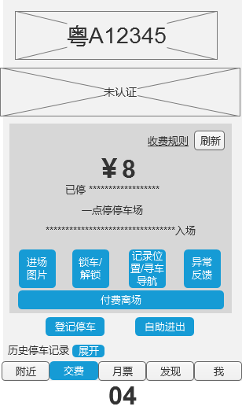

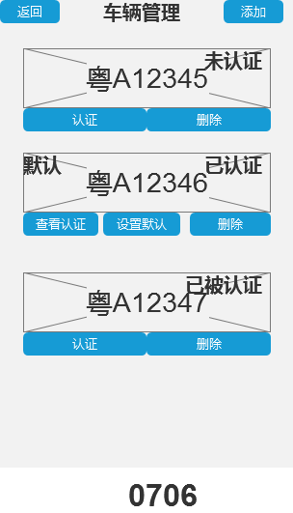

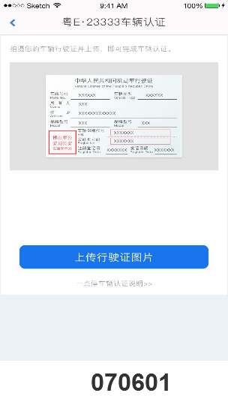

界面说明

无

输入内容

|  |  |  |  |  |
| --- | --- | --- | --- | --- |
| 控件类型 | 名称 | 是否必填 | 约束条件 | 其它说明 |
| 图片 | 行驶证 | 是 | 图片规则与最终交付UI设计稿为准，大小1M以下。只支持BMP、JPG、JPEG、PNG格式文件 |  |

输出内容

无

**用例**

|  |  |  |
| --- | --- | --- |
| **用例名称** | 车辆认证 | |
| **用例编号** | F-CER-001 | |
| **优先级** | 5 | |
| **参与者** | 车主用户 | |
| **概要描述** | 该功能用于车辆的所属认证，以便于进行相应隐私的保护和权益的划分 | |
| **场景描述** | 用户希望保护隐私或使用进阶功能，进行行驶证上传。 | |
| **前置条件** | FC001：用户已登录，该车牌未认证 | |
| **后置条件** |  | |
| **触发条件** | 交费页面中未认证车牌的认证提示框  我-车辆管理中的认证按钮 | |
| **主事件流** | N01：认证 | |
| **可选事件流** | O01：拍照上传：上传时可直接拍照上传  O02：手机相册上传：上传时可选择手机相册中的图片  O03：重新上传：用户上传成功后可再次重新上传，如果用户已经行驶证认证，但是被实名认证，则不能点击重新上传，点击后提示“尊敬的用户您好，您认证的车辆粤A12345已被他人进行了实名认证，您的认证关系已经取消，所有认证权益已经取消。如有疑问，请拨打客服电话：400-682-3828。【一点停】”，采用消息+短信的通知机制  O04：一点停车辆认证说明：点击可打开一点停对认证功能的说明内容。具体内容参见最终UI稿。 | |
| **异常事件流** | 图片尺寸不符合要求 | 提示文本显示区域显示：手机号码格式错误，请再次确认。 |
| 图片大小不符合要求 | 提示文本显示区域显示：手机号码已注册，请直接登录。 |
| 图片格式不符合要求 | 提示文本显示区域显示：短信验证码错误，请重新输入。 |
| 上传图片失败 | 提示文本显示区域显示：图形验证码错误，请重新输入。 |
| **业务规则** | 车辆认证状态分为：未认证、缴费认证、行驶证认证、实名认证  车主端展现时，只区分未认证（未认证、已被认证）和已认证（缴费认证、行驶证认证、身份证认证）  该车辆只要处于行驶证认证、身份证认证状态，查费页面中未认证车牌的认证提示框都不再出现  该车辆无论进行了何种认证，我-车辆管理中的认证按钮都需要展示，如果已认证可查看之前的信息。  如果车辆行驶证认证信息被后台审核通过，页面的状态区域会进行变更，同时会发送相应信息至车主，具体内容文本如下：  文本区域信息：  “认证通过，您已成为该车辆的唯一消息接收方和进阶功能使用方，具体功能可查看认证说明。”  “认证失败，原因如下：XXXXXXX，请重新调整后再进行认证。”  发送的车主信息：  标题：车辆认证信息  “认证通过，尊敬的用户您好，您认证的车辆粤A12345已成功审核通过，您已成为该车辆的唯一消息接收方和进阶功能使用方，具体功能可查看认证说明。感谢您对一点停的支持。如有疑问，请拨打客服电话：400-682-3828。”  “认证失败，尊敬的用户您好，您认证的车辆粤A12345审核失败，原因如下：XXXXXXX，请重新调整后再进行认证。感谢您对一点停的支持。如有疑问，请拨打客服电话：400-682-3828。”  当车辆未认证时，认证提示框信息为（具体样式以UI设计为准）：  粤E12345车辆未认证  点击上传行驶证可进行车辆认证  认证后可查看车辆完整信息 | |
| **特别需求** | 所有需要认证的功能，在未认证前都跳转认证（需要认证的功能详见认证逻辑） | |
| **使用频率** | 1辆车1次，每月50次 | |
| **相关操作/功能** |  | |
| **相关单据/报表** | 无 | |
| **备 注** | 无 | |

### 快速反馈

原型界面

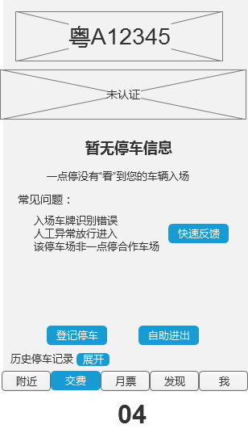

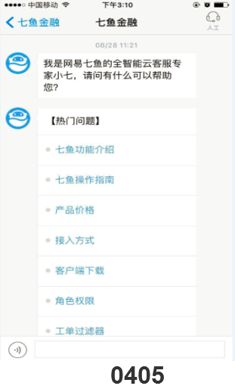

界面说明

无

输入内容

无

输出内容

无

**用例**

|  |  |  |
| --- | --- | --- |
| **用例名称** | 快速反馈 | |
| **用例编号** | F-FED-001 | |
| **优先级** | 5 | |
| **参与者** | 车主用户 | |
| **概要描述** | 用于快速连接客服服务，接入七鱼 | |
| **场景描述** | 当用户车辆进场后无法查询进场记录等异常情况时，可以第一时间接入七鱼客服。 | |
| **前置条件** | FC001：车辆不在场 | |
| **后置条件** | 无 | |
| **触发条件** | 点击交费页面的快速反馈按钮 | |
| **主事件流** | N01：快速反馈 | |
| **可选事件流** | 无 | |
| **异常事件流** | 与接入七鱼一致 |  |
| **业务规则** | 点击后打开接入七鱼的跳转页面 | |
| **特别需求** | 无 | |
| **使用频率** | 每周1次 | |
| **相关操作/功能** | 无 | |
| **相关单据/报表** | 无 | |
| **备 注** | 无 | |

### 刚离场信息展示

原型界面

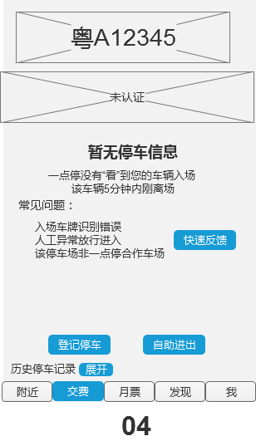

界面说明

无

输入内容

无

输出内容

无

**用例**

|  |  |  |
| --- | --- | --- |
| **用例名称** | 刚离场信息展示 | |
| **用例编号** | F-CHF-001 | |
| **优先级** | 4 | |
| **参与者** | 车主用户 | |
| **概要描述** | 通过该模块查看车辆是否在5分钟内离场 | |
| **场景描述** | 车主刚离场时，由于时间差的问题查费后有明显提示 | |
| **前置条件** | FC001：车辆5分钟内离场 | |
| **后置条件** |  | |
| **触发条件** | 当查费时，发现车辆不在场时，再次查看当前车辆最后一次离场记录是否在5分钟内，如果是，提示该车辆5分钟内刚离场 | |
| **主事件流** | N01：查看刚离场信息 | |
| **可选事件流** | 无 | |
| **异常事件流** | 无 |  |
| **业务规则** | 当查费时，如果该车辆无法查找到停车记录时，查找该车辆最后一条记录的离场时间，如果该记录在5分钟内有刚离场的记录，则展现。  包含：快捷支付、APP、微信服务号。根据各自权限查询。比如：我快捷支付只有瀚天科技城一个场，我扫码瀚天的时候，我只能查询瀚天的5分钟内离场记录。如果是一点停服务号，则可以全平台查询离场记录。 | |
| **特别需求** | 无 | |
| **使用频率** | 每天2次 | |
| **相关操作/功能** | 无 | |
| **相关单据/报表** | 无 | |
| **备 注** | 无 | |

### VIP名称

原型界面



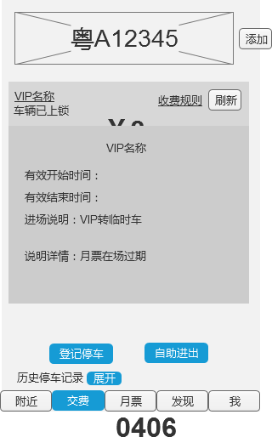

界面说明

无

输入内容

无

输出内容

无

**用例**

|  |  |  |
| --- | --- | --- |
| **用例名称** | VIP类型 | |
| **用例编号** | F-CHF-002 | |
| **优先级** | 4 | |
| **参与者** | 车主用户 | |
| **概要描述** | 通过该模块查看车辆的VIP信息 | |
| **场景描述** | 当用户车辆进场后查看自己的VIP信息 | |
| **前置条件** | FC001：车辆已认证，非认证车辆不能显示 | |
| **后置条件** |  | |
| **触发条件** | 车辆已认证后，自动在点击交费页面的左上角加载VIP名称，同时可点击触发详情查看 | |
| **主事件流** | N01：VIP名称查看 | |
| **可选事件流** | O01：VIP详情查看，点击VIP名称可查看详情，详情包含：VIP名称、VIP类型、有效期开始时间、有效期结束时间、进场说明（不为空时展现）、说明详情（不为空时展现）。 | |
| **异常事件流** | 无 |  |
| **业务规则** | 显示线下上传的VIP类型字段，注意并不是线上的月票名称。只有认证车辆才进行加载。VIP名称、VIP类型、有效时间、进场说明、说明详情全部线下上传，是展现当前车辆当前进出的信息，并不是VIP票的信息。比如：当前车辆是VIP车辆，只是进场的时候转成临时车了，那显示VIP名称还是原来的，但是会有进场说明及说明详情，标明是转换成临时车了，这个记录是随当前停车记录的。此信息可点击VIP名称后加载，并不在首次加载。 | |
| **特别需求** | 无 | |
| **使用频率** | 每天1次 | |
| **相关操作/功能** | 无 | |
| **相关单据/报表** | 无 | |
| **备 注** | 无 | |

### 收费规则

原型界面

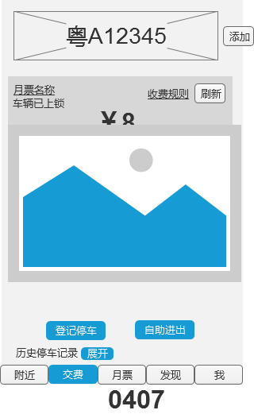

界面说明

无

输入内容

无

输出内容

无

**用例**

|  |  |  |
| --- | --- | --- |
| **用例名称** | 收费规则 | |
| **用例编号** | F-CHF-003 | |
| **优先级** | 4 | |
| **参与者** | 车主用户 | |
| **概要描述** | 通过该模块查看车场的收费规则 | |
| **场景描述** | 当用户车辆进场后查看当前车场的收费规则 | |
| **前置条件** | 无 | |
| **后置条件** | 无 | |
| **触发条件** | 点击收费规则按钮 | |
| **主事件流** | N01：查看收费规则 | |
| **可选事件流** | 无 | |
| **异常事件流** | 无 |  |
| **业务规则** | 点击收费规则，弹出收费规则图片，在未配置收费规则时，需要有一个默认图片展示，该收费规则图片为后台上传。  未认证车辆也可以查看收费规则。 | |
| **特别需求** | 无 | |
| **使用频率** | 每天1次 | |
| **相关操作/功能** | 无 | |
| **相关单据/报表** | 无 | |
| **备 注** | 无 | |

### 进场图片

原型界面

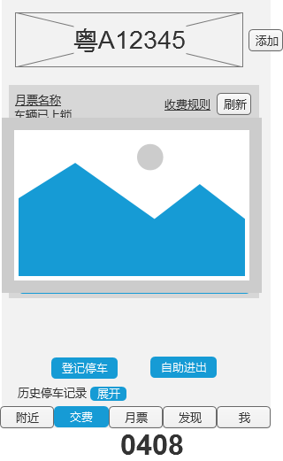

界面说明

无

输入内容

无

输出内容

无

**用例**

|  |  |  |
| --- | --- | --- |
| **用例名称** | 进场图片 | |
| **用例编号** | F-CHF-004 | |
| **优先级** | 4 | |
| **参与者** | 车主用户 | |
| **概要描述** | 通过该模块查看车场的进场图片 | |
| **场景描述** | 当用户车辆进场后查看当前车辆的进场图片 | |
| **前置条件** | FC001：车辆需要行驶证及以上认证 | |
| **后置条件** | 无 | |
| **触发条件** | 点击进场图片按钮 | |
| **主事件流** | N01：查看进场图片 | |
| **可选事件流** | 无 | |
| **异常事件流** | 无 |  |
| **业务规则** | 点击进场图片可弹出进场图片窗口，可放大缩小进场图片。 | |
| **特别需求** | 无 | |
| **使用频率** | 每天1次 | |
| **相关操作/功能** | 无 | |
| **相关单据/报表** | 无 | |
| **备 注** | 无 | |

### 锁定/解锁

原型界面

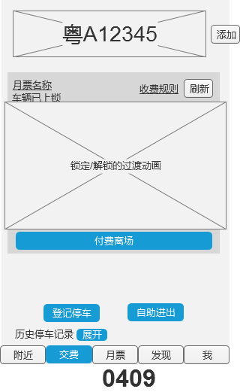

界面说明

无

输入内容

无

输出内容

无

**用例**

|  |  |  |
| --- | --- | --- |
| **用例名称** | 锁定/解锁 | |
| **用例编号** | F-CHF-005 | |
| **优先级** | 4 | |
| **参与者** | 车主用户 | |
| **概要描述** | 通过该模块可以锁定车辆和解锁车辆 | |
| **场景描述** | 当用户车辆进场后可锁定车辆，以防止车辆开离停车场 | |
| **前置条件** | FC001：车辆需要行驶证及以上认证 | |
| **后置条件** | 无 | |
| **触发条件** | 点击锁定/解锁图片按钮 | |
| **主事件流** | N01：锁定  N02：解锁 | |
| **可选事件流** | 无 | |
| **异常事件流** | 无 |  |
| **业务规则** | 用户行驶证认证或以上认证后可以进行锁定/解锁操作。  未认证车辆无法查看车辆的锁定状态。  锁定：锁定车辆后，车辆无法驶离停车场，即使车辆无需缴费或已经缴费。  解锁：解除锁定车辆的锁定信息，锁定车辆必须解锁后才能驶离停车场。  当用户车辆到达出口后，出口显示车辆已锁定后，车主点击解锁，可自动开闸无需后退重新触发。 | |
| **特别需求** | 点击锁定、解锁时需要增加过渡动画效果。  必须等待线下明确回复锁定成功/解锁成功/锁定失败/解锁失败后，线上才能提示锁定成功/解锁成功/锁定失败/解锁失败。做成同步功能。 | |
| **使用频率** | 每天1次 | |
| **相关操作/功能** | 无 | |
| **相关单据/报表** | 无 | |
| **备 注** | 无 | |

### 刷新

原型界面



界面说明

无

输入内容

无

输出内容

无

**用例**

|  |  |  |
| --- | --- | --- |
| **用例名称** | 刷新 | |
| **用例编号** | F-CHF-006 | |
| **优先级** | 4 | |
| **参与者** | 车主用户 | |
| **概要描述** | 通过该模块可以刷新当前缴费页面 | |
| **场景描述** | 当用户想手动更新查费页面时可点击刷新按钮进行刷新 | |
| **前置条件** | 无 | |
| **后置条件** | 无 | |
| **触发条件** | 点击刷新图片按钮 | |
| **主事件流** | N01：刷新 | |
| **可选事件流** | 无 | |
| **异常事件流** | 无 |  |
| **业务规则** | 刷新当前查费页面，进行重新查费。刷新当前车辆锁定状态，刷新当前车辆的停放信息卡片内容（金额、停车时长、停车场、进场时间）。 | |
| **特别需求** | 该页面每5分钟也会自动刷新1次 | |
| **使用频率** | 每天2次 | |
| **相关操作/功能** | 无 | |
| **相关单据/报表** | 无 | |
| **备 注** | 无 | |

### 异常反馈

原型界面





界面说明

无

输入内容

无

输出内容

无

**用例**

|  |  |  |
| --- | --- | --- |
| **用例名称** | 异常反馈 | |
| **用例编号** | F-CHF-007 | |
| **优先级** | 4 | |
| **参与者** | 车主用户 | |
| **概要描述** | 通过该模块可以快速连接客服 | |
| **场景描述** | 当用户车辆在场，但发现车辆信息等异常时，可直接点击该模块与客服联系 | |
| **前置条件** | FC001：车辆需要在场 | |
| **后置条件** | 无 | |
| **触发条件** | 点击异常反馈按钮 | |
| **主事件流** | N01：异常反馈 | |
| **可选事件流** | 无 | |
| **异常事件流** | 无 |  |
| **业务规则** | 该模块无需认证  用户点击异常反馈后直接跳转七鱼页面 | |
| **特别需求** | 无 | |
| **使用频率** | 每天1次 | |
| **相关操作/功能** | 无 | |
| **相关单据/报表** | 无 | |
| **备 注** | 无 | |

### 欠费提醒

原型界面

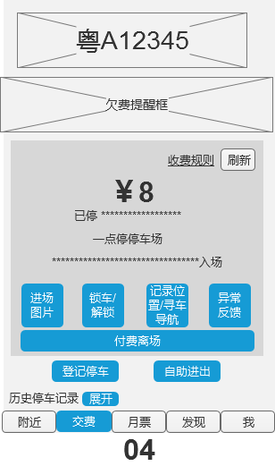

界面说明

无

输入内容

无

输出内容

无

**用例**

|  |  |  |
| --- | --- | --- |
| **用例名称** | 欠费提醒 | |
| **用例编号** | F-CHF-008 | |
| **优先级** | 4 | |
| **参与者** | 车主用户 | |
| **概要描述** | 通过该模块可以快速查询欠费车辆信息 | |
| **场景描述** | 当用户车辆产生欠费时，车主可在此查看到欠费通知，点击欠费通知可以立即补缴 | |
| **前置条件** | FC001：车辆需要产生欠费 | |
| **后置条件** | 无 | |
| **触发条件** | 车辆欠费时，自动加载欠费提醒框 | |
| **主事件流** | N01：欠费查询 | |
| **可选事件流** | O01：欠费详情 | |
| **异常事件流** | 无 |  |
| **业务规则** | 该模块无需认证，只要用户绑定该车牌，无论该车牌是否被认证都能自动查询出该车牌的欠费信息。当产生欠费信息框时，信息框显示：“您有待缴的历史停车账单，点击查看待缴账单并补缴。” | |
| **特别需求** | 不采用隐私保护策略 | |
| **使用频率** | 每天1次 | |
| **相关操作/功能** | 无 | |
| **相关单据/报表** | 无 | |
| **备 注** | 无 | |

### 欠费详情

原型界面

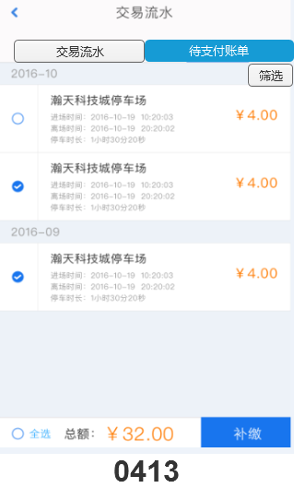

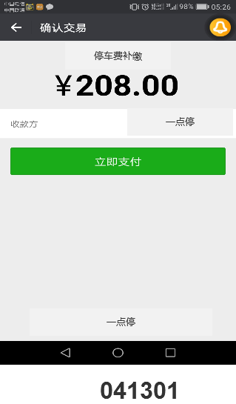

界面说明

无

输入内容

无

输出内容

无

**用例**

|  |  |  |
| --- | --- | --- |
| **用例名称** | 欠费详情 | |
| **用例编号** | F-CHF-009 | |
| **优先级** | 4 | |
| **参与者** | 车主用户 | |
| **概要描述** | 通过该模块可以进行欠费信息查看 | |
| **场景描述** | 当用户车辆欠费时，可在此查看欠费详情，并进行补缴。 | |
| **前置条件** | FC001：车辆已欠费 | |
| **后置条件** | 无 | |
| **触发条件** | 点击欠费提醒框 | |
| **主事件流** | N01：欠费详情查看 | |
| **可选事件流** | O01：欠费补缴：待缴记录默认可以多选，选择后，下方总额会根据选择待缴费记录的欠费金额数进行叠加。点击补缴后可弹出支付窗口（H5通用支付页面进行支付确认）进行支付确认，确认后发起支付，并对多条记录进行补缴。 | |
| **异常事件流** | 无 |  |
| **业务规则** | 该模块无需认证，从欠费提醒中点击进入后是直接加载了交易流水中的待支付账单TAB页面。  待支付账单页面，可查看停车场名称、进出场时间、停车时长、欠费金额、默认筛选条件为当前欠费通知页面车辆，可点击筛选进行更改，筛选包含：全部、绑定的车牌，如绑定车牌为A、B，则筛选项为：全部、A、B。 | |
| **特别需求** | 补缴后，后台需要明确标记该记录为补缴记录，补缴时间和补缴用户等相关对账信息。  H5通用支付页面只包含：支付项目、支付金额、收款方和立即支付按钮 | |
| **使用频率** | 每天1次 | |
| **相关操作/功能** | 无 | |
| **相关单据/报表** | 无 | |
| **备 注** | 无 | |

### 付费离场按钮

原型界面



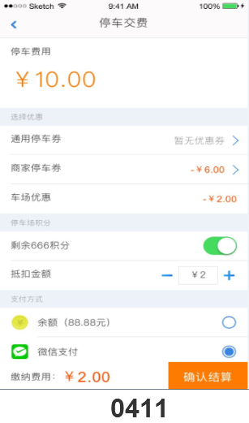

界面说明

无

输入内容

无

输出内容

无

**用例**

|  |  |  |
| --- | --- | --- |
| **用例名称** | 付费离场按钮 | |
| **用例编号** | F-CHF-010 | |
| **优先级** | 4 | |
| **参与者** | 车主用户 | |
| **概要描述** | 通过该模块可以进行付费 | |
| **场景描述** | 当用户车辆需要离场时，可通过此模块跳转费用结算和支付方式选择页面 | |
| **前置条件** | FC001：车辆在场 | |
| **后置条件** | 无 | |
| **触发条件** | 点击付费离场  或  车辆即将产生费用 | |
| **主事件流** | N01：付费离场  NO2：免费时间倒计时（只针对临时车辆和绑定了计费规则的VIP车辆）：当用户即将超过免费停放时间时（后台可配置，离免费结束前多少分钟转变为倒计时），按钮转变成倒计时形式。比如设置提醒时间为5分钟（该停车场的免费停车时长为30分钟），则用户第25分钟打开查费页面时，支付按钮会变成“免费时间剩余：5分钟”、“免费时间剩余：4分钟”、“免费时间剩余：3分钟”，“免费时间剩余：50秒”，到秒后直接倒数秒数。 | |
| **可选事件流** | 无 | |
| **异常事件流** | 无 |  |
| **业务规则** | 当前车辆不需要缴费时，且在提醒时间前，显示“免费中……”  当前车辆不需要缴费时，且在提醒时间内但在1分钟以外，显示“免费时间剩余：X分钟”，1分钟刷新一次  当前车辆不需要缴费时，且在提醒时间内但在1分钟以内，显示“免费时间剩余：X秒”，实时倒数。 | |
| **特别需求** | 临时车采用临时车的免费时间、VIP车辆挂勾计费后采用挂勾计费的倒计时。不考虑优惠券或积分等改变计费的情况。 | |
| **使用频率** | 每天1次 | |
| **相关操作/功能** | 无 | |
| **相关单据/报表** | 无 | |
| **备 注** | 无 | |

### 付费离场H5页面

原型界面



界面说明

无

输入内容

无

输出内容

无

**用例**

|  |  |  |
| --- | --- | --- |
| **用例名称** | 付费离场H5页面 | |
| **用例编号** | F-CHF-011 | |
| **优先级** | 4 | |
| **参与者** | 车主用户 | |
| **概要描述** | 通过该模块可以进行付费 | |
| **场景描述** | 当用户车辆需要离场时，可通过此模块中转费用结算和支付方式选择页面 | |
| **前置条件** | FC001：车辆需交金额大于0 | |
| **后置条件** | 无 | |
| **触发条件** | 点击付费离场 | |
| **主事件流** | N01：确认支付  N02：确认抵扣 | |
| **可选事件流** | O01：通用券选择：如果没有通用券时，默认不加载该行，如果有时，弹出通用券选择框。  O02：商家券选择：如果没有商家券时，但是该停车场开启了电子券，也显示该行，商家券行的右边显示去获取提示。如果该停车场未开启电子券，则不显示该行。如果有多张商家券时，弹出商家券选择框。  O03：商家券去获取点击：弹出确认窗口，窗口内容提示“该车场已支持智慧停车商户，通过商户消费可获取电子停车券。是否前往查看？”，有“暂时不去”和“查看智慧商户”，用户点击智慧商户后跳转该停车场的智慧商户页面。  O04：车场优惠选择：如果没有车场优惠时，默认不加载该行，如果只有一个，默认该行不可选择 。如果有多个时，弹出选择框。  O05：积分开关：只有该车场支持积分抵扣时才加载该行。默认为关闭，用户可手动开启，开启后可显示抵扣金额行，可进行金额的加、减。  O06：支付方式选择：当所有支付方式（余额、微信、支付宝、中信信用卡、建行龙支付）都支持时，按以下原则默认选择。  当余额足够抵扣当次停车费时，默认选择余额。  当余额不足够抵扣当次停车费时，默认顺序为微信、支付宝、中信信用卡、建行龙支付。  必须至少默认选择其中一种。  如果后台关闭了其中某些支付方式，此处默认不加载。 | |
| **异常事件流** | 无 |  |
| **业务规则** | 通用停车券、商家停车券、车场优惠、积分、支付方式（余额、微信支付、支付宝支付、中信信用卡、建行龙支付）可同时支付。  同一次支付，只能使用一张通用停车券、一张商家停车券、一张车场优惠。  同一次停车，只能使用一次商家停车券，可以使用多次通用停车券、多次车场优惠、多次积分。  积分可按后台配置抵扣规则进行金额最大化抵扣。比如：需交费用8元，20积分抵扣5元，我可以用20积分抵扣5元，也可以用40积分抵扣8元。  当“停车费用”已全部可以被优惠（通用停车券、商家停车券）或积分抵扣时，不需要再次使用余额或其它方式时，按钮会由“确认支付”变为“确认抵扣”。点击抵扣后跳转支付结果页面。 | |
| **特别需求** | 中信信用卡和建行龙支付的支付限制还是保持原来限制，此次不做修改。  通用停车券、商家停车券、车场优惠默认选择逻辑都采用最优抵扣原则。具体抵扣逻辑与之前保持一致。此次不做修改。 | |
| **使用频率** | 每用户每天1次 | |
| **相关操作/功能** | 无 | |
| **相关单据/报表** | 无 | |
| **备 注** | 无 | |

### 付费离场支付结果页

原型界面

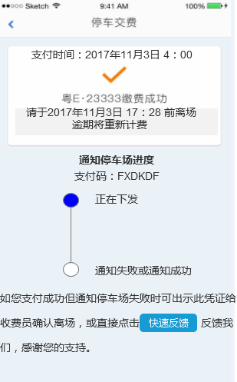

界面说明

无

输入内容

无

输出内容

无

**用例**

|  |  |  |
| --- | --- | --- |
| **用例名称** | 付费离场支付结果页面 | |
| **用例编号** | F-CHF-012 | |
| **优先级** | 4 | |
| **参与者** | 车主用户 | |
| **概要描述** | 通过该模块可以进行支付结果的查看 | |
| **场景描述** | 当用户车辆需要离场时，缴费完成后跳转当前页面， 如果是当面支付，该页面可用于收费员查看是否支付成功。 | |
| **前置条件** | FC001：车主支付完成 | |
| **后置条件** | 无 | |
| **触发条件** | 完成支付 | |
| **主事件流** | N01：支付结果展示 | |
| **可选事件流** | O01：快速反馈：跳转七鱼。 | |
| **异常事件流** | 无 |  |
| **业务规则** | 该结果页面包含：支付成功页面、支付失败页面，无论支付成功页面还是失败页面，页面设计中都不能缺少以下元素要点：   1. 支付时间（必须精确到年月日时分秒） 2. 车牌号 3. 需要离场时间（必须精确到年月日时分秒） 4. 支付码（用于研发判定该支付的唯一性，后续可扩展成离线离场）   支付成功页面需要包含下发进度（异步刷新），必须收到停车场明确回复成功后才能把通知状态标记为通知成功。 | |
| **特别需求** | 无 | |
| **使用频率** | 每用户每天1次 | |
| **相关操作/功能** | 无 | |
| **相关单据/报表** | 无 | |
| **备 注** | 无 | |

### 记录车位

原型界面

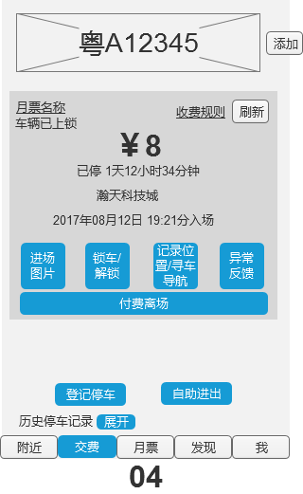

界面说明

无

输入内容

无

输出内容

无

**用例**

|  |  |  |
| --- | --- | --- |
| **用例名称** | 记录车位 | |
| **用例编号** | F-CHF-013 | |
| **优先级** | 4 | |
| **参与者** | 车主用户 | |
| **概要描述** | 通过该模块可以进行车辆停车位置标记 | |
| **场景描述** | 当用户停好车后，可以通过该功能进行车位标记，标记后可以为反向寻车提供精确的终点 | |
| **前置条件** | FC001：车辆在场 | |
| **后置条件** | 无 | |
| **触发条件** | 点击记录车位 | |
| **主事件流** | N01：记录车位 | |
| **可选事件流** | 无 | |
| **异常事件流** | 标记车位失败 | 提示：标记停车位置失败，请稍候再试。 |
| 无效二维码 | 提示：非标记停车位置二维码，请确认后再扫。 |
| **业务规则** | 人工标记车位：点击后打开扫码页面，扫码（MPGS的标记车位二维码），提取信息并记录停车位置。 | |
| **特别需求** | 该功能需要后台开启，标记车位功能根据后台配置方式不一样。后台开启反向寻车功能可以进行多选沟通：开启反向寻车（人工标记车位、系统自动标记、MPGS反寻地图、惯性导航反寻地图） | |
| **使用频率** | 每用户每天1次 | |
| **相关操作/功能** | 无 | |
| **相关单据/报表** | 无 | |
| **备 注** | 无 | |

### 寻车导航

原型界面



界面说明

无

输入内容

无

输出内容

无

**用例**

|  |  |  |
| --- | --- | --- |
| **用例名称** | 寻车导航 | |
| **用例编号** | F-CHF-014 | |
| **优先级** | 4 | |
| **参与者** | 车主用户 | |
| **概要描述** | 通过该模块可以进行车辆位置的反向寻车 | |
| **场景描述** | 当用户回来取车时，可通过此功能进行反向寻车，引导到对应车位。 | |
| **前置条件** | FC001：车辆在场  FC002：车辆已获取停车位置（可以是人工标记，也可以是系统自动标记） | |
| **后置条件** | 无 | |
| **触发条件** | 点击寻车导航 | |
| **主事件流** | N01：寻车导航 | |
| **可选事件流** | O01：开启蓝牙  O02：获取起点位置：如果有蓝牙的地方可通过蓝牙获取，如果获取失败转为手动。如果没有开启蓝牙，可手动输入周边车位的车位编号进行起点定位。 | |
| **异常事件流** | 打开地图失败 | 提示：打开地图失败，请稍候再试。 |
| 起点位置获取失败 | 提示：起点位置获取失败，可输入周边车位编号进行起点定位。 |
| **业务规则** | 寻车导航可支持动态导航和静态导航，有开启动态导航的场可通过蓝牙定位当前位置，进行动态寻车，没有开启的可以直接通过起点和终点规划路径，进行静态查看。该寻车功能如果是MPGS反寻地图，则通过MPGS的链接进行渲染，如果是惯性导航则打开第三方地图进行寻车导航。 | |
| **特别需求** | 该功能需要后台开启，标记车位功能根据后台配置方式不一样。后台开启反向寻车功能可以进行多选沟通：开启反向寻车（人工标记车位、系统自动标记、MPGS反寻地图、惯性导航反寻地图）。如果开启惯性导航，只在APP有效，微信部分提示：该功能需要APP支持，请下载使用。  MPGS的反向寻车要提供可以平台使用的H5链接，根据链接地址自动获取不同车场数据进行反寻。 | |
| **使用频率** | 每用户每天1次 | |
| **相关操作/功能** | 无 | |
| **相关单据/报表** | 无 | |
| **备 注** | 无 | |

### 历史停车记录

原型界面



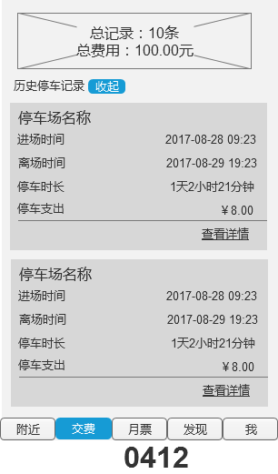

界面说明

无

输入内容

无

输出内容

无

**用例**

|  |  |  |
| --- | --- | --- |
| **用例名称** | 历史停车记录 | |
| **用例编号** | F-CHF-015 | |
| **优先级** | 4 | |
| **参与者** | 车主用户 | |
| **概要描述** | 通过该模块可以查看用户停车的历史记录 | |
| **场景描述** | 用户查看以前的停车记录和相关详情 | |
| **前置条件** | FC001：车主已对该车辆进行了行驶证认证或以上认证 | |
| **后置条件** | 无 | |
| **触发条件** | 点击历史停车记录 | |
| **主事件流** | N01：查看历史停车记录 | |
| **可选事件流** | O01：查看详情 | |
| **异常事件流** | 无 |  |
| **业务规则** | 点击查看历史停车记录，历史停车记录包含：停车场名称，进场时间，离场时间，停车时长，停车支出。时间精确到分。 | |
| **特别需求** | 该功能可不放于此模块中，具体由UI设计确定其它位置。 | |
| **使用频率** | 每用户每天1次 | |
| **相关操作/功能** | 无 | |
| **相关单据/报表** | 无 | |
| **备 注** | 无 | |

### 历史停车记录详情

原型界面

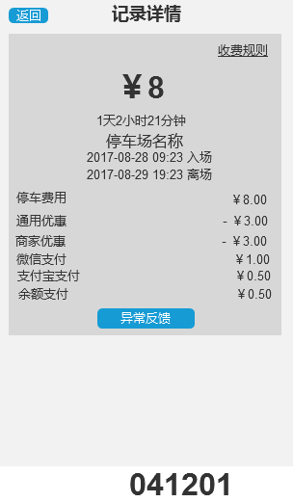

界面说明

无

输入内容

无

输出内容

无

**用例**

|  |  |  |
| --- | --- | --- |
| **用例名称** | 历史停车记录详情 | |
| **用例编号** | F-CHF-016 | |
| **优先级** | 4 | |
| **参与者** | 车主用户 | |
| **概要描述** | 通过该模块可以查看用户停车的历史记录详情 | |
| **场景描述** | 用户查看以前的停车记录和相关详情 | |
| **前置条件** | FC001：车主已对该车辆进行了行驶证认证或以上认证 | |
| **后置条件** | 无 | |
| **触发条件** | 点击查看详情 | |
| **主事件流** | N01：查看详情 | |
| **可选事件流** | O01：查看收费规则：打开收费规则图片。  O02：异常反馈：打开七鱼。 | |
| **异常事件流** | 无 |  |
| **业务规则** | 点击查看历史停车记录详情，历史停车记录详情包含：停车场名称，进场时间，离场时间，停车时长，停车费用。时间精确到分。包含支付详情：支付方式、支付金额、优惠方式、优惠金额、积分抵扣等，只有使用了才显示，未使用到的不用展现。 | |
| **特别需求** | 无 | |
| **使用频率** | 每用户每天1次 | |
| **相关操作/功能** | 无 | |
| **相关单据/报表** | 无 | |
| **备 注** | 无 | |

# 非功能性需求

|  |  |  |
| --- | --- | --- |
| **需求名称** | **详细要求** | **优先级** |
| 可靠性要求 | 所有崩溃情况都有记录日志 |  |
| 兼容性要求 |  |  |
| 效率要求 | 网络正常的情况下，任何菜单的点击响应时间不超过3秒 |  |
| 可维护性要求 |  |  |
| 可移植性要求 |  |  |
| 易用性要求 |  |  |
| 接口需求 |  |  |
| 运营性要求 |  |  |
| 风险规避 |  |  |
| 性能需求 |  |  |
| 其它 |  |  |

# 外部接口说明

商家

# 附件

# 附录

## 通用规范说明

|  |  |  |
| --- | --- | --- |
| **序号** | **对象** | **说明** |
|  |  |  |

## 通用页面及控件说明